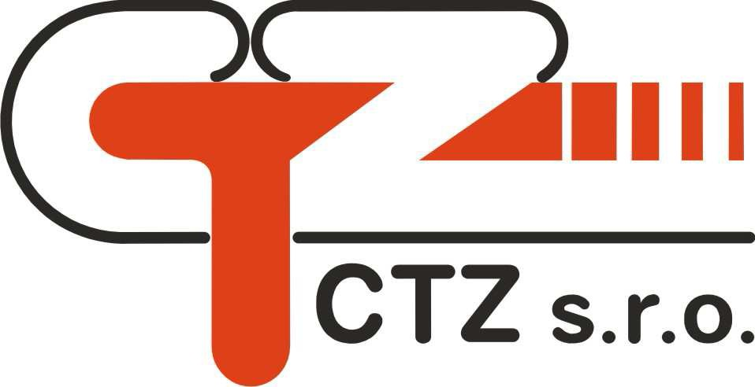Příloha č. 2 ke Smlouvě o dodávce tepelné energie

CENÍK

tepelné energie pro rok 2014 platný od 1.1.2014

Cenová lokalita: Uherské Hradiště

Úroveň předání: z objektové předávací stanice

 | Kč / GJ
Cena bez DPH | 495,00
DPH 15% | 74,25
Cena s DPH | 569,25

Dne: 16.12.2013

Petr Heincl Ing. Michal Chmela
jednatel CTZ s.r.o. jednatel CTZ s.r.o.

